Ferrara, 2 dicembre 2022

**BOLLETTINO AGGIORNAMENTO SITUAZIONE CORONAVIRUS NELLA PROVINCIA**

**DI FERRARA (dove non indicato i dati sono riferiti al 24, 25, 26, 27, 28, 29, 30 novembre 2022)**

**I dati comunicati (raccolti dal Dipartimento di Sanità Pubblica dell’Azienda Usl e dalla Direzione**

**Medica dell’Azienda Ospedaliero-Universitaria di Ferrara) si riferiscono alla fotografia scattata nell’arco della settimana antecedenti questo comunicato (laddove non è indicato diversamente).**

|  |  |
| --- | --- |
| 1. **TOTALE PERSONE COVID+ DECEDUTE**  Numero persone positive al Covid decedute negli ospedali e territorio della provincia | 9 |
| 2. **TOTALE RICOVERI ALL’OSPEDALE DI CONA**  **(dato relativo agli ultimi sette giorni)**  **\* 22 in reparto Covid non intensivo + 2 in Terapia Intensiva** | 24* |
| 3. **TOTALE TAMPONI RISULTATI POSITIVI**  Numero di casi COVID POSITIVI refertati per l’intera provincia di Ferrara  **(dato relativo agli ultimi sette giorni)** | 2.421 |
| 4. **TOTALE CASI ENTRATI IN ISOLAMENTO DOMICILIARE**  **NELLE ULTIME 24 ORE**  **(dato relativo agli ultimi sette giorni)** | 2.438 |
| 5. **TOTALE PAZIENTI USCITI DALL’ISOLAMENTO**  **DOMICILIARE O DALLA SORVEGLIANZA ATTIVA**  **(dato relativo agli ultimi sette giorni)** | 2.489 |
| 6. **TOTALE PAZIENTI COVID DIMESSI/TRASFERITI**  Numero di persone COVID dimesse (positive o no) **dall’ospedale di Cona**  **(dato relativo agli ultimi sette giorni)** | 24 |
| 7. **PERSONE CLINICAMENTE GUARITE COMUNICATE DA DSP**  Pazienti che, da Covid+, hanno avuto tampone negat. Secondo disposizioni Ministero  **(dato relativo agli ultimi sette giorni)** | 2.346 |
| 8. **PERSONALE USL ATTUALMENTE POSITIVO PRESSO LE STRUTTURE DELLA PROVINCIA DI FERRARA**  **(dato aggiornato alla giornata del 28 novembre 2022)** | 38 |
| 9. **PERSONALE S. ANNA ATTUALMENTE POSITIVO**  **(dato aggiornato alla giornata del 1 dicembre 2022)** | 28 |
| 10. **VACCINO ANTI COVID: TOTALE VACCINAZIONI**  **EFFETTUATE SUL TERRITORIO FERRESE**  **(dato relativo al periodo dal 27 dicembre 2020 a ieri)** | 882.063 |

**1. AGGIORNAMENTO DECESSI COVID+**

**NEGLI OSPEDALI DELLA PROVINCIA E ALL’OSPEDALE DI CONA NEI GIORNI DI**

**giovedì 24, venerdì 25, sabato 26, domenica 27, lunedì 28, martedì 29, mercoledì 20 e giovedì 1 dicembre 2022**

|  |  |  |  |  |  |  |
| --- | --- | --- | --- | --- | --- | --- |
| **SESSO** | **ANNO** | **RESIDENZA** | **LUOGO DEL**  **RICOVERO** | **INGRESSO IN**  **OSPEDALE** | **DATA DEL**  **DECESSO** | **PATOLOGIE PREGRESSE** |
| Donna**\*** | 1929 | Ferrara | Ospedale di Cona | 24.11.2022 | 25.11.2022 | Si |
| Uomo | 1932 | Ferrara | Ospedale di Cento | -- | 25.11.2022 | Si |
| Donna | 1943 | Ferrara | Ospedale di Cona | 18.11.2022 | 26.11.2022 | Si |
| Uomo | 1959 | Ostellato | Ospedale di Cona | 25.11.2022 | 26.11.2022 | Dato non pervenuto |
| Uomo | 1931 | Terre del Reno | Ospedale di Cento | -- | 26.11.2022 | Si |
| Uomo | 1928 | Ferrara | Ospedale di Cona | 15.11.2022 | 27.11.2022 | Si |
| Uomo | 1954 | Comacchio | Ospedale di Cona | 24.11.2022 | 28.11.2022 | Si |
| Uomo | 1929 | Portomaggiore | Ospedale di Cento | -- | 28.11.2022 | Si |
| Uomo | 1942 | Argenta | Ospedale del Delta | -- | 30.11.2022 | Si |

**\* Ospite di Struttura**

*Dati forniti dalla Direzione Medica OSPFE e dal Dipartimento di Sanità Pubblica USL*

**STORICO DECESSI**

|  |  |  |  |  |  |
| --- | --- | --- | --- | --- | --- |
|  | **UOMO DONNA TOT.** | | | **STRUTTURA** | **No Covid** |
| Argenta | 52 | 55 | **107** | **42** | 2 |
| Bondeno | 29 | 33 | **62** | **8** |  |
| Cento | 80 | 69 | **149** | **15** | 1 |
| Codigoro | 31 | 32 | **63** | **14** | 2 |
| Comacchio | 65 | 38 | **103** | **15** | 1 |
| Copparo | 38 | 23 | **61** | **10** |  |
| Ferrara | 254 | 279 | **533** | **170** | 5 |
| Fiscaglia | 23 | 27 | **50** | **16** |  |
| Goro | 11 | 8 | **19** | **1** |  |
| Jolanda Di Savoia | 9 | 6 | **15** | **6** |  |
| Lagosanto | 12 | 7 | **19** | **1** | 1 |
| Masi Torello | 7 | 3 | **10** | **1** |  |
| Mesola | 18 | 16 | **34** | **3** |  |
| Ostellato | 13 | 15 | **28** | **14** | 1 |
| Poggio Renatico | 23 | 18 | **41** | **6** | 1 |
| Portomaggiore | 16 | 12 | **28** | **3** | 2 |
| Riva del Po | 25 | 11 | **36** | **6** | 1 |
| Terre Del Reno | 18 | 16 | **34** | **6** |  |
| Tresignana | 17 | 14 | **31** | **5** |  |
| Vigarano Mainarda | 13 | 15 | **28** | **2** |  |
| Voghiera | 7 | 4 | **11** | **1** |  |
| **TOTALE** | **761** | **701** | **1.462** | **344** | **17** |
| Fuori provincia | **26**  8 Pieve di Cento, 3 Finale Emilia, Bologna, S. Pietro in Casale, Argelato, Castello d’Argile, Minerbio, 2 Alfonsine, Crevalcore, Baricella, 2 Molinella, Sala Bolognese, Calderara di Reno, Morciano di Romagna, Malalbergo | **33**  2 Piacenza, 5 Molinella, 2 Baricella, 6 Finale Emilia, 6 Pieve di Cento, 3 Bologna, S. Lazzaro di Savena, 2 Galliera, 3 S. Giovanni in Persiceto, 2 Alfonsine, Imola | **59** | **5** | 2  (Pieve di Cento) |
| Fuori regione | **12**  Sermide e Felonica, 4 Occhiobello, Vicenza, Andalo, Castagneto Carducci, Foggia, Azzate, Bergamo, Ariano Polesine­­ | **8**  Serravalle a Po, Porto Tolle, Ospedaletto d’Alpinolo, 2 Rovigo, Ficarolo, Occhiobello, Arcore | **20** | **2** |  |
| Internazionale | **2**  Polonia, Cina |  | **2** |  |  |
| Dato su residenza non pervenuto | **1** |  | **1** |  |  |
| **TOTALI** | **802** | **742** | **1.544** | **351** | **19** |

**2. NUOVI RICOVERI DI PERSONE “COVID+” O**

**SOSPETTI “COVID+” ALL’OSPEDALE DI CONA**

**(dato relativo alla giornate del 24, 25, 26, 27, 28, 29, 30 novembre 2022)**

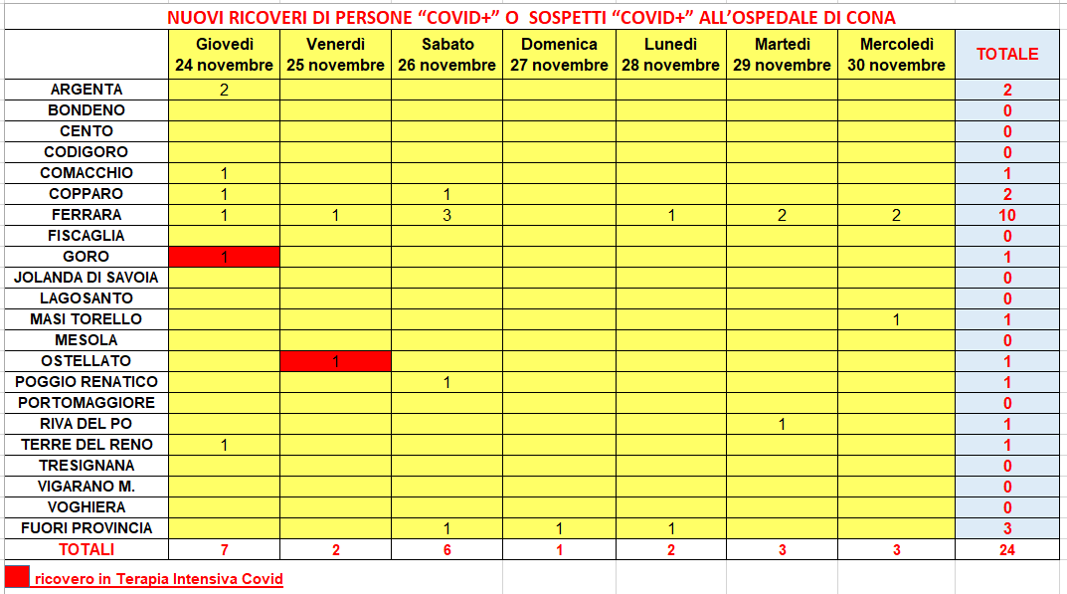

*Dati forniti dalla Direzione Medica OSPFE*

**SITUAZIONE POSTI LETTO**

**OSPEDALE DI CONA**

**SITUAZIONE POSTI LETTO COVID**

**OSPEDALE DI CONA (aggiornato alla prima mattinata di OGGI) \***

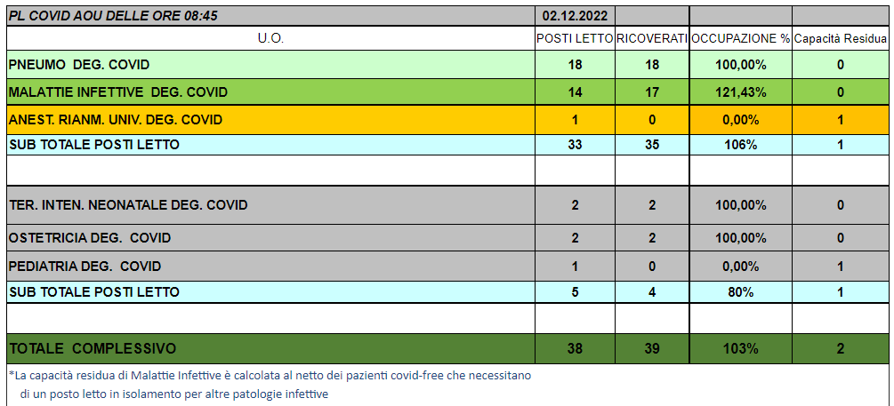

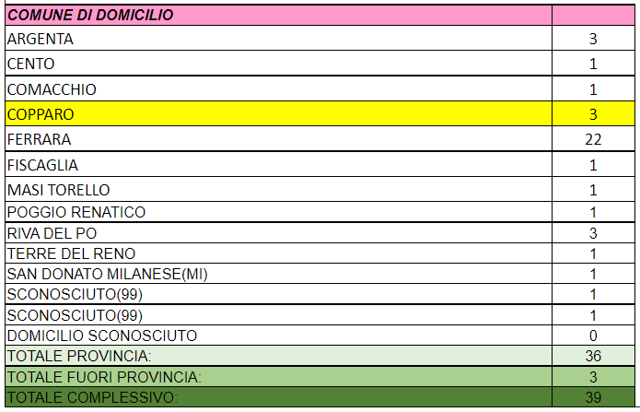

**\* La dotazione dei posti letto destinati a pazienti Covid dell’Ospedale di Cona, nel caso di necessità, può essere aumentata fino a 212 (di cui 28 per le Terapie Intensive) come previsto dal Piano Provinciale realizzato in collaborazione con l’Azienda Usl.**

*Dati forniti della Direzione delle Professioni OSPFE*

**SITUAZIONE POSTI LETTO**

**OSPEDALE DEL DELTA E DI CENTO**

**SITUAZIONE POSTI LETTO COVID**

**OSPEDALI DEL DELTA E CENTO (aggiornato alla prima mattinata di OGGI) \***

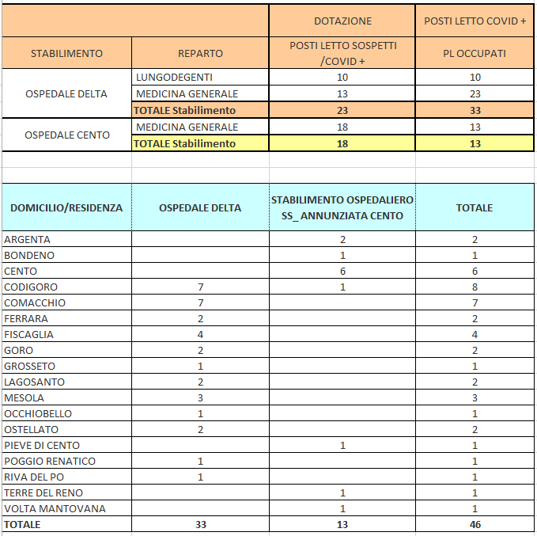

**\* La dotazione dei posti letto destinati a pazienti Covid da parte dell’Azienda Usl di Ferrara, nel caso di necessità, può essere aumentata fino a 182 (di cui 90 all’ospedale di Cento e 22 all’ospedale del Delta), comprensivi di 26 posti fra Terapie Intensive e Sub Intensive con un possibile aumento di ulteriore 10 posti in Terapia Intensiva.**

*Dati forniti dall’Azienda Usl di Ferrara*

**3. TAMPONI SUI CITTADINI**

**REFERTATI NELLE GIORNATE DEL**

**24, 25, 26, 27, 28, 29, 30 NOVEMBRE 2022**

**1**

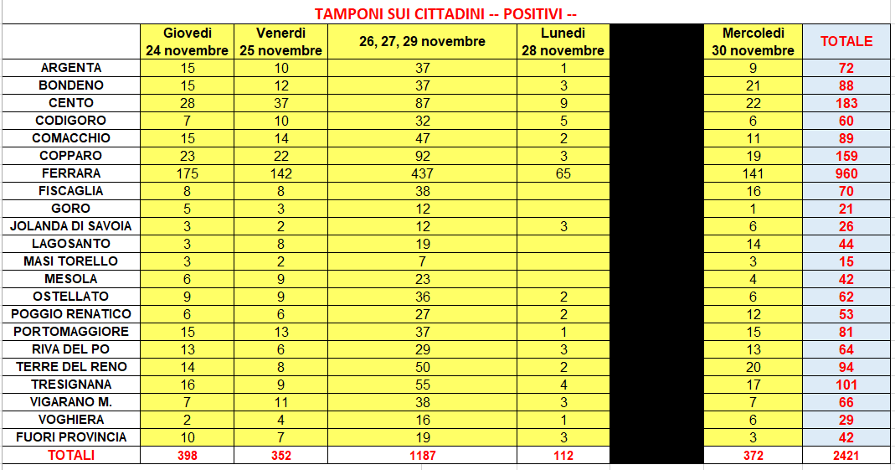

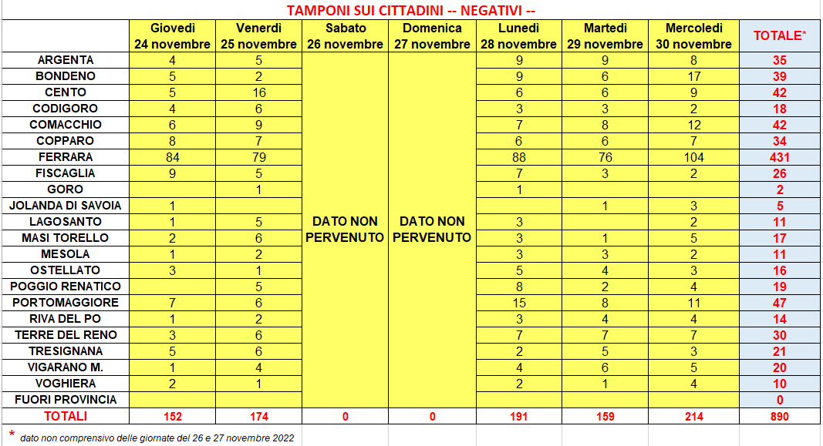

**\* !!Prestare attenzione!!** Questo dato non comprende il numero di persone “positive” o sospette che, nelle ultime 24 ore, sono state ricoverate in ospedale e neppure quelle positive al proprio domicilio (TABELLA 2).

Il dato non è confrontabile con la TABELLA 2 in quanto i risultati dei tamponi potrebbero essere arrivati in tempi diversi e non necessariamente nella data esaminata.

*Dati forniti dal Dipartimento di Sanità Pubblica dell’Usl di Ferrara.*

**TOTALE TAMPONI REFERTATI**

**DAL LABORATORIO UNICO PROVINCIALE**

**DELL’OSPEDALE DI CONA**

**Per numero totale si deve intendere la somma di tutti i tamponi arrivati a Cona a qualsiasi titolo e per qualsiasi esigenza clinica, preventiva o epidemiologica. Quindi questo numero comprenderà gli interni ricoverati, i pronto soccorsi, i pre operatori, i dipendenti (sia AOSP che AUSL), più tutta l'area territoriale (igiene pubblica, drive through, scuole, CRA, USCA, operatori di case di cura ecc.). In questo numero sono compresi anche i tamponi di controllo eseguiti sulle persone già positive. I tamponi vengono analizzati h.24**

**Tamponi refertati il 24 novembre: 260**

**Tamponi refertati il 25 novembre: 295**

**Tamponi refertati il 26 novembre: 82**

**Tamponi refertati il 27 novembre: 72**

**Tamponi refertati il 28 novembre: 271**

**Tamponi refertati il 29 novembre: 227**

**Tamponi refertati il 30 novembre: 311**

*Dati forniti dal Laboratorio Provinciale dell’Ospedale di Cona di Ferrara.*

**TOTALE CASI POSITIVI**

**DALL’INIZIO DELLA PANDEMIA**

**E FINO ALLA DATA ODIERNA**

**IN PROVINCIA DI FERRARA**

**n. 150.612**

**di cui 5.773 residenti fuori provincia**

*Dati forniti dal Dipartimento di Sanità Pubblica dell’Usl di Ferrara.*

**4. PERSONE ENTRATE IN**

**ISOLAMENTO DOMICILIARE NELLE GIORNATE DEL**

**24, 25, 26, 27, 28, 29, 30 NOVEMBRE 2022**

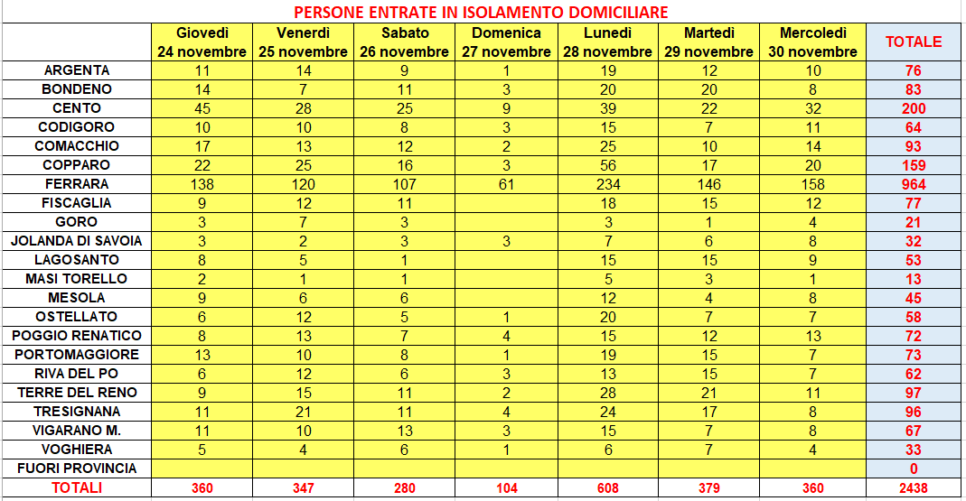

*Dati forniti dal Dipartimento di Sanità Pubblica dell’Usl di Ferrara.*

**5. PERSONE USCITE**

**DALL’ISOLAMENTO DOMICILIARE O DALLA**

**SORVEGLIANZA TELEFONICA**

**NELLE GIORNATE DEL**

**24, 25, 26, 27, 28, 29, 30 NOVEMBRE 2022**

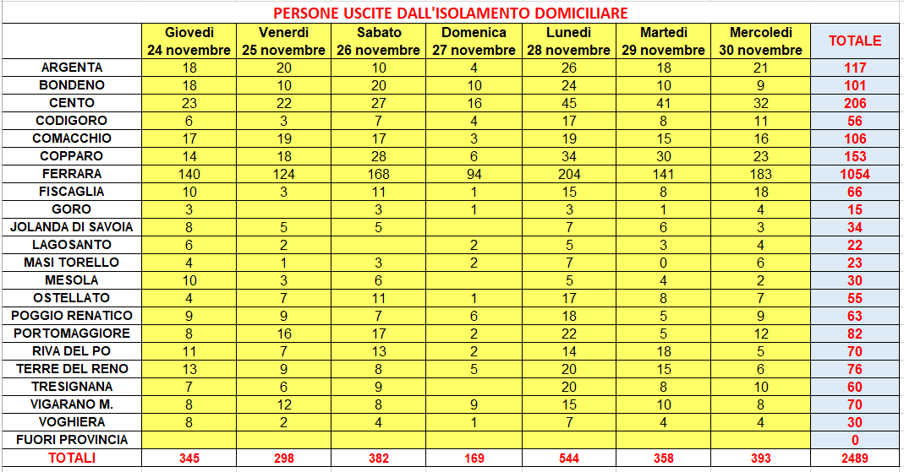

*Dati forniti dal Dipartimento di Sanità Pubblica dell’Usl di Ferrara.*

**6. PERSONE DIMESSE (positive o non positive)**

**e TRASFERITE (in altro reparto ospedaliero o in altra struttura, positivi o no) DALL’OSPEDALE DI CONA**

**(dato relativo alla giornate del 24, 25, 26, 27, 28, 29, 30 novembre 2022)**

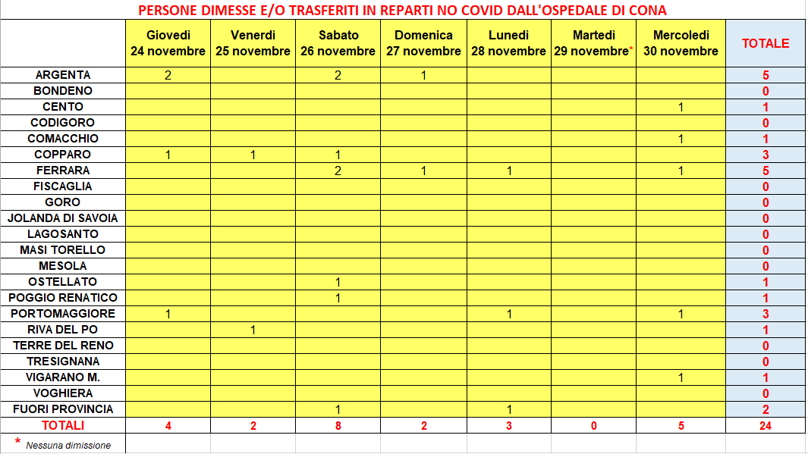

*Dati forniti dalla Direzione Medica dell’Ospedale di Cona di Ferrara.*

**7. PERSONE CLINICAMENTE GUARITE**

**Pazienti che, da Covid+, hanno avuto**

**il tampone negativo**

**secondo le disposizioni del Ministero**

**NELLE GIORNATE DEL**

**24, 25, 26, 27, 28, 29, 30 NOVEMBRE 2022**

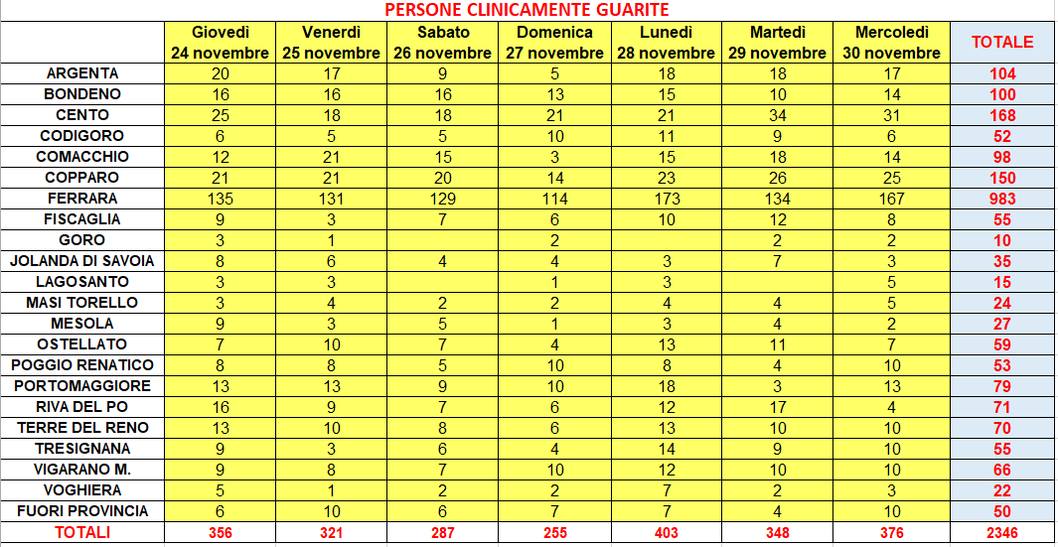

*Dati forniti dal Dipartimento di Sanità Pubblica dell’Usl di Ferrara.*

**8. RIEPILOGO TAMPONI ESEGUITI SUGLI**

**OPERATORI DELL'AZIENDA USL**

**DELLA PROVINCIA DI FERRARA**

**Ecco il riepilogo aggiornato al 28 novembre 2022**

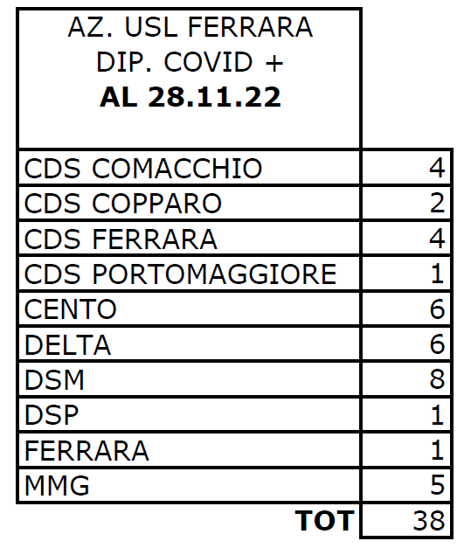

*Dati forniti dall’Azienda Usl di Ferrara*

**9. SITUAZIONE MONITORAGGIO PERSONALE**

**DIPENDENTE A MEZZO DI TAMPONE**

**NASO-OROFARINGEO OSPEDALE DI CONA**

**Questi dati si riferiscono ai tamponi eseguiti dall’Azienda Ospedaliero – Universitaria di Ferrara sui dipendenti e dai test eseguiti dai dipendenti da percorso extra ospedaliero. Di seguito gli aggiornamenti.**

**ULTIMO AGGIORNAMENTO AL 1 dicembre 2022**

**Attualmente 28 dipendenti risultano positivi.**

*Dati forniti dal Servizio di Medicina del Lavoro dell’Ospedale di Cona.*

**10. VACCINO ANTI COVID:**

**SITUAZIONE DELLA PROVINCIA DI FERRARA**

**(dato relativo agli ultimi 7 giorni + dato storico)**

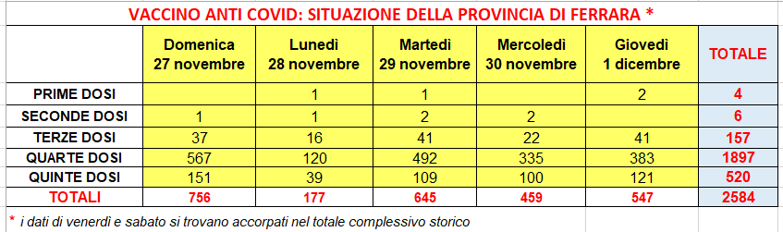

**Totale vaccinazioni effettuate dal**

**27 dicembre 2020 a ieri:**

**882.063**

**- PRIME DOSI: 298.942**

**- SECONDE DOSI: 291.975**

**- DOSI ADDIZIONALI: 229.625**

**QUARTE DOSI: 59.547**

**QUINTE DOSI: 1.974**

*Dati forniti dall’Azienda USL di Ferrara*

*LEGENDA*

*__ Dato ultimo aggiornamento (relativo solo ai decessi)*

*__ Dato storico*

*__ Dato non aggiornato*